# 9. Learning Dynamic Context Graphs for Predicting Social Events

**作者：**Songgaojun Deng; Huzefa Rangwala; Yue Ning;

**摘要：**以建模上下文信息为目标的事件预测是自动分析生成和资源分配等应用程序的一项重要任务。为感兴趣的事件捕获上下文信息可以帮助分析人员理解与该事件相关的因素。然而，由于以下几个因素，在事件预测中获取上下文信息是具有挑战性的: (i)上下文结构和形成的不确定性，(ii)高维特征，以及(iii)特征随时间的适应性。最近，图表示学习在交通预测、社会影响预测和可视化问题回答系统等应用中取得了成功。在本文中，我们研究了社会事件建模中的图表示，以识别事件上下文的动态属性作为social indicators。 受图神经网络的启发，我们提出了

一种新的图卷积网络来预测未来的事件(例如，国内动乱运动)。我们

从历史/以前的事件文档中提取和学习图表示。

该模型利用隐藏的单词图特征预测未来事件的发生，并将动态图序列识别为事件上下文。

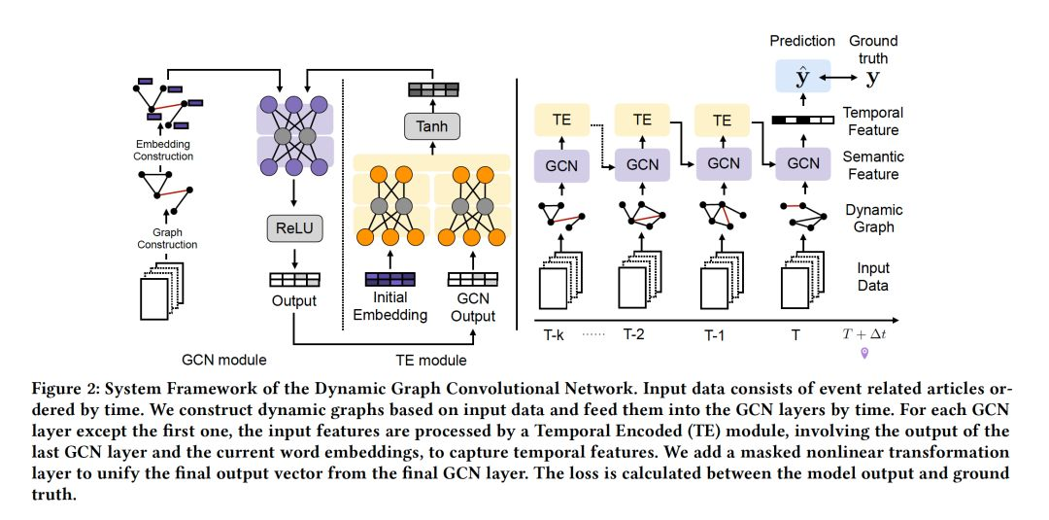

在多个真实数据集上的实验结果表明，该方法与各种先进的社会事件预测方法相比具有较强的竞争力。

网址：

https://www.kdd.org/kdd2019/accepted-papers/view/learning-dynamic-context-graphs-for-predicting-social-events